Latihan Praktikum Pemrograman Visual
Minggu 1

Buatlah design form program operator aritmatika, seperti dibawah ini:

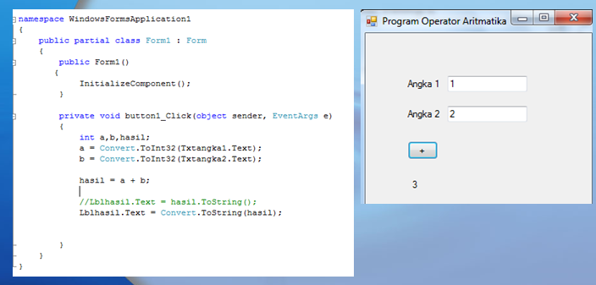

Tambahkan 3 buah button berupa -, *, / Lalu buatlah coding untuk masing-masing button tersebut.

